COLLECTION J-LEARN
Boky Tantara — Kilasy T7 (5e)
SANTIONANY VAVOLOMBELONA — Seho 1
Ny tantara am-bava sy ny dingan'ny tetikasa fanadihadiana
Version V1 — ho fankatoavana alohan'ny famokarana feno

SEHO 1 / 32
Ny tantara am-bava sy ny dingan'ny tetikasa fanadihadiana
TAKELA-PANOMANAN-DESONA
Taranja : Tantara  Lohahevitra : Lohahevitra I — Ny tantara am-bava (L'Histoire orale)  Lohateny : Ny tantara am-bava sy ny dingan'ny tetikasa fanadihadiana  Tanjona manokana : Amin'ny fiafaran'ny seho, ny mpianatra dia afaka mamaritra ny tantara am-bava ary mitanisa ireo dingana amin'ny fanomanana tetikasa fanadihadiana am-bava.  Fanovozan-kevitra : PE T7 (MEN, Édition 2026) ; boky Tantara J-Learn  Fitaovana sy akora : Taratasy fanadihadiana, solaitrabe, kahie | Daty : ________________  Kilasy : T7  Seho : voalohany (1/32)  Faharetany : ________________

Dingana sy Faharetany | Fizotry ny lesona |  | Teknika sy Paikady | Fitaovana | Fanamarihana
Dingana sy Faharetany | Mpampianatra | Mpianatra | Teknika sy Paikady | Fitaovana | Fanamarihana
I. Famerenana | Inona no atao hoe Tantara ?  Tanisao ireo sokajin'ny loharano ara-tantara telo. | V.A. : Siansa mandalina ny zava-nitranga marina tamin'ny lasan'ny olombelona.  V.A. : Loharano an-tsoratra, loharano am-bava, loharano moana (fitaovana, tsangam-bato...). | Fanontaniana am-bava | Solaitrabe
II. LESONA VAOVAO
1. Fanentanana | Manontany : « Iza aminareo no efa nihaino angano na tantaran'ny fianakaviana notantarain'ny raibe na renibe ? Ahoana no ahafantarantsika ny tantaran'ny vohitra tsy misy boky ? »  V.A. : Amin'ny alalan'ny vavan'ny olona nahita na nandre — izany no tantara am-bava. | Mamaly sy mitantara ny traikefany. | Ady hevitra kely | Solaitrabe
2. Fampahafantarana ny lesona | Androany isika dia hianatra ny tantara am-bava sy ireo dingana amin'ny fanomanana tetikasa fanadihadiana am-bava. | Mihaino ary mandika ny lohateny. | Filazana mivantana | Solaitrabe
3. Fandinihana ny tahirin-kevitra | Mampiseho taratasy fanadihadiana ny mpampianatra ary manazava ny dingana dimy : safidin'ny lohahevitra voafetra, fanomanana fanontaniana, famantarana ny olona hanontaniana, famaritana ny toerana, fangatahana fotoana. | Mandinika ny taratasy fanadihadiana sy ny dingana. | Fandinihana tahirin-kevitra | Taratasy fanadihadiana
4. Famakafakana | Inona no atao hoe tantara am-bava ?  Inona no dingana voalohany amin'ny tetikasa fanadihadiana ?  Nahoana no tokony hofaritana tsara ny lohahevitra ?  Iza avy no azo atao « olona loharano » ?  Inona no atao alohan'ny fihaonana ? | V.A. : Ny fitantarana ny lasa amin'ny alalan'ny vava : lovan-tsofina, angano, kabary, hira, ary ny fijoroan'ny vavolombelona velona.  V.A. : Ny misafidy lohahevitra voafetra ao anatin'ny fotoana sy ny toerana (ohatra : ny tantaran'ny vohitra 1950-2000).  V.A. : Mba tsy hivezivezena lavitra loatra ka ho mora ny fanadihadiana sy ny fitantarana azy.  V.A. : Ny zokiolona, ny loholona, ny mpitahiry ny lovan-tsofina, ny vavolombelona nahita ny zava-nitranga.  V.A. : Manomana ny fanontaniana, mamaritra ny toerana ary mangataka fotoana amin'ny olona hanontaniana. | Fanontaniana mitarika | Taratasy fanadihadiana
5. Famintinana | Mitarika ny famintinana : ny tantara am-bava dia loharano sarobidy ho an'ny tantaran'i Madagasikara ; dingana dimy no anomanana ny tetikasa fanadihadiana. | Mandravona sy mandika ny famintinana. | Fandravonana iombonana | Solaitrabe, kahie
6. Fampiharana | Alaharo araka ny filaharany : a) mangataka fotoana ; b) misafidy lohahevitra ; d) manomana fanontaniana ; e) mamantatra ny olona hanontaniana. | b) misafidy lohahevitra → d) manomana fanontaniana → e) mamantatra ny olona → a) mangataka fotoana. | Asa tsiroaroa | Solaitra kely
III. Tombana | Omeo ny famaritana ny tantara am-bava ary tanisao ny dingana dimy amin'ny tetikasa fanadihadiana. | Fitantarana ny lasa amin'ny alalan'ny vava (lovan-tsofina, vavolombelona) ; dingana : safidin'ny lohahevitra, fanontaniana, olona loharano, toerana, fotoana. | Asa an-tsoratra | Kahie

LESONA
Ny tantara am-bava sy ny dingan'ny tetikasa fanadihadiana
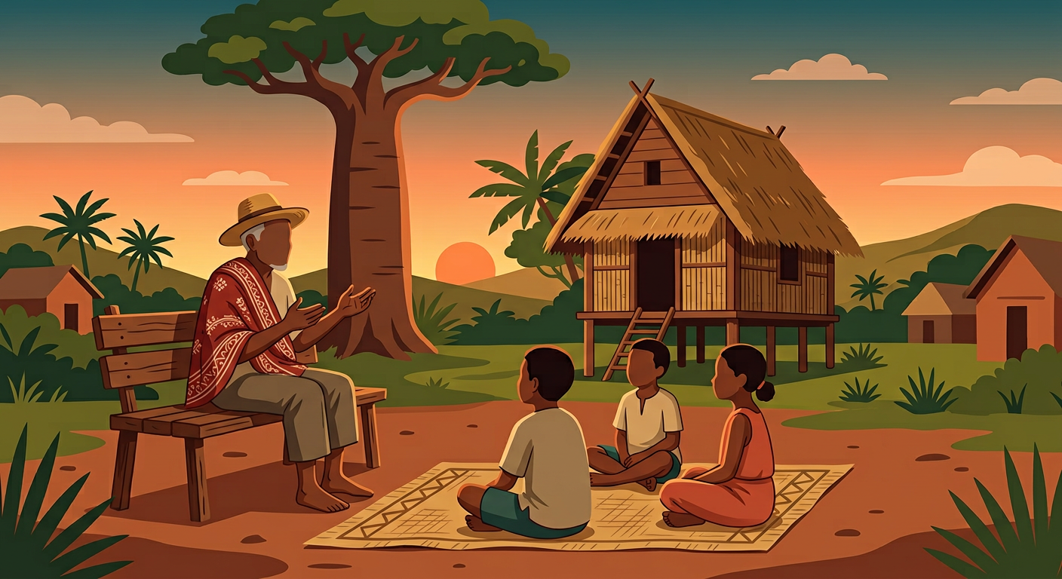
Sary 1 — Zoky ray aman-dreny mitantara ny lovan-tsofina amin'ny ankizy
1. Inona no atao hoe tantara am-bava ?
Ny TANTARA AM-BAVA dia ny fitantarana sy ny fitahirizana ny lasa amin'ny alalan'ny vava, ampitaina amin'ny taranaka mifandimby. Anisan'izany ny lovan-tsofina, ny angano, ny kabary, ny hira, ny ohabolana ary ny fijoroan'ny vavolombelona velona.
Sarobidy indrindra izy io ho an'i Madagasikara : nandritra ny taonjato maro dia tsy nisy soratra ny ankamaroan'ny faritra, ka ny vava no nitahiry ny tantaran'ny fianakaviana, ny vohitra ary ny fanjakana. Ny « Tantara ny Andriana » aza dia nangonina avy tamin'ny lovan-tsofina.
2. Ireo dingana dimy amin'ny tetikasa fanadihadiana am-bava
• MISAFIDY LOHAHEVITRA VOAFETRA ao anatin'ny fotoana sy ny toerana : ohatra « ny tantaran'ny tsenan'ny tanànanay (1980-2020) » fa tsy « ny tantaran'i Madagasikara » ;
• MANOMANA NY FANONTANIANA mikasika ny lohahevitra : fanontaniana mazava, milamina, tsy mitanila ;
• MAMANTATRA NY OLONA LOHARANO sy ny olona hanontaniana : zokiolona, loholona, vavolombelona ;
• MAMARITRA NY TOERANA hihaonana : toerana mangina sy mahazo aina ny olona anontaniana ;
• MANGATAKA FOTOANA amim-panajana : manazava ny antony sy ny fampiasana ny valiny.
3. Ohatra voavaha
Fanontaniana — Te hanadihady ny tantaran'ny sekolinao i Lala. Inona no dingana roa voalohany ataony ? Vahaolana : mamaritra ny lohahevitra sy ny fe-potoana aloha izy (ohatra : « ny sekolinay 1970-2025 »), avy eo manomana fanontaniana toy ny hoe « Oviana no nisokatra ny sekoly ? Iza no talen'ny sekoly voalohany ? Firy ny mpianatra tamin'izany ? »

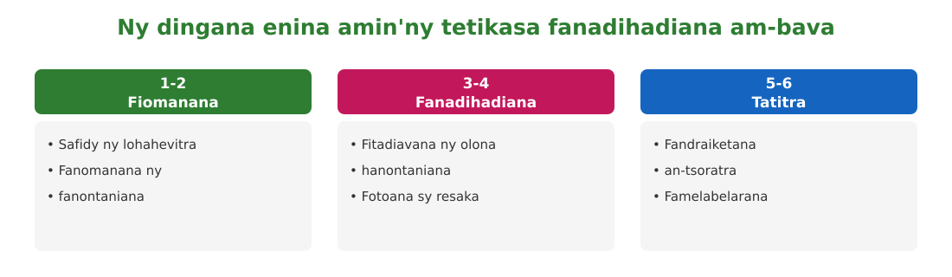
Sary 2 — Ny dingana enina amin'ny tetikasa fanadihadiana am-bava

Tahirin-kevitra hodinihina
Vakio ity tahirin-kevitra ity ary valio :
« Ny vavolombelona iray maty dia toy ny tranombokim-pirenena may. Koa maika ny fanangonana ny tantara am-bava, dieny mbola velona ireo zokiolona mitahiry ny fahatsiarovana. » (Nadika sy nalalaka avy amin'ny hevitr'i Amadou Hampâté Bâ, mpanoratra malianina, 1960)
1. Inona no ampitahaina amin'ny tranomboky may ?
2. Nahoana no maika ny fanangonana ny tantara am-bava ?
3. Inona no azonao atao eo anivon'ny fianakavianao ?

Rakibolana kely
Teny malagasy | Terme officiel (français)
Tantara am-bava | Histoire orale
Lovan-tsofina | Tradition orale
Fanadihadiana | Enquête
Olona loharano | Personne ressource
Vavolombelona | Témoin

FANAZARAN-TENA
Totaly : 10 isa
Fanazaran-tena faha 1 (4 isa)
Marina sa diso ? a) Ny tantara am-bava dia voasoratra anaty boky. b) Ny lovan-tsofina dia ampitaina amin'ny taranaka mifandimby. d) Ny « Tantara ny Andriana » dia nangonina avy tamin'ny lovan-tsofina. e) Tsy ilaina ny mamaritra ny fotoana sy ny toerana. (1 isa avy)

Fanazaran-tena faha 2 (3 isa)
Ampifanandrifio : 1. lovan-tsofina / 2. vavolombelona / 3. olona loharano — a. olona nahita maso ny zava-nitranga ; b. fahalalana ampitain'ny vava hatramin'ny razana ; d. olona mitahiry fahalalana azo anontaniana.

Fanazaran-tena faha 3 (3 isa)
Soraty ny fanontaniana telo hanontanianao zokiolona iray momba ny tantaran'ny tanànanao.

VALINY
Valin'ny fanazaran-tena faha 1
a) Diso : am-bava izy fa tsy an-tsoratra ; b) Marina ; d) Marina ; e) Diso : dingana voalohany aza izany.

Valin'ny fanazaran-tena faha 2
1-b ; 2-a ; 3-d.

Valin'ny fanazaran-tena faha 3
Ohatra : Oviana no niorina ny tanàna ? Iza no fianakaviana nonina voalohany ? Inona ny zava-dehibe nitranga teto ? (fanontaniana mazava sy mifandraika amin'ny lohahevitra).

